Урок по биологии с использованием технологии РКМЧП

"Плод. Разнообразие и значение плодов"
6 класс
Цели урока:
Познакомить учащихся со строением и значением плодов, и с их видами.
Задачи:
Образовательные:
- сформировать представление о плоде как важном генеративном органе покрытосеменного растения;
- познакомить обучающихся со строением плодов, их функциями и многообразием;
Развивающие: (развитие основных мыслительных процессов):
- продолжить формирование информационных компетенций: анализировать, сравнивать, делать выводы при работе с текстом;
- развивать личностные качества: умение работать самостоятельно и в парах.
Воспитывающая: воспитывать внутреннюю мотивацию к учению, через интересный, познавательный подбор содержания учебного материала, через использование различных приёмов технологии РКМЧП.

Оборудование: презентация (Приложение 1), текст «Зрелый цветок» (Приложение 2), таблица для ответов (Приложение 3).
Тип урока: комбинированный с применением технологии РКМЧП.
Ход урока
Стадия I. Вызов
(установление связи между изученным материалом и темой урока; выход на тему урока, мотивационный момент)
1. Проверка знаний о строении цветка
Напишите названия частей цветка, обозначенных на рисунке цифрами 1 – 9 (Слайд 2). Проводится взаимопроверка в парах (Слайд 3). Задание выполняется в таблице ответов (Приложение 2).
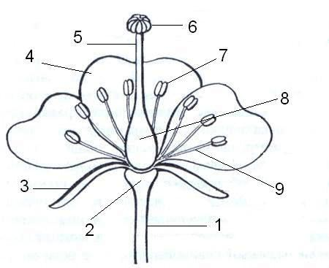

Ответы:
1. Цветоножка
2. Цветоложе
3. Чашелистик
4. Лепесток
5. Столбик
6. Рыльце
7. Пыльник
8. Завязь
9. Тычиночная нить

2. Обсуждение картины
Ученикам предлагается репродукция картины Хруцкого И.Ф. «Цветы и плоды» ,1839 (Слайд 4).
⎯ Какие органы растений изобразил художник? (Цветки и плоды)
⎯ Что связывает изображённые на картине органы растений? (Из цветка образуется плод)
⎯ Эта картина появилась у нас на уроке незря. Она подскажет вам, что вы будете изучать сегодня на уроке. Попробуйте сформулировать тему урока. (Плоды)

Учитель уточняет тему урока: "Плод. Разнообразие и значение плодов"

2. Игра «Верите ли вы, что…»
Чтобы выяснить, что ученики знают о плодах, проводится игра «Верите ли вы, что…» (Слайд 5)
Обучающиеся заполняют таблицу, в которой в первой строчке записаны номера вопросов, а вторая и третья даны для ответов (Приложение 2).
Правила игры:
1. У вас на столах лежат листочки, на которых начерчена таблица, как у меня на доске. Цифрами указаны № вопросов.
2. Вам зачитываются вопросы, которые начинаются со слов «Верите ли вы, что…». Вы обсуждаете ответ в парах.
3. Если вы верите, то во второй строке поставьте знак «+», если нет – знак «–».
4. После знакомства с основной информацией вы вернётесь к данным вопросам и оцените достоверность ваших предыдущих ответов, записав новые ответы в третьей строке.
Вопросы:
- Плод образуется из завязи пестика.
- Плоды могут образовываться и из других частей цветка.
- Наука, изучающая плоды, называется плодологией.
- Плод гороха называется стручок.
- В плодах находятся семена.
- Плод называется простым, если в нём содержится одно семя, сложным – если содержится много семян.
- Плоды бывают сочные и сухие.

Стадия II. Осмысление
Работа с текстом «Зрелый цветок» (Слайд 6), выполнение заданий, предложенных к тексту (Приложение 1). Используется приём «чтение с остановками».
1 остановка (Слайд 7)
Вопросы к тексту
1. Что называется плодом у растений?
2. Почему американский ботаник Артур Имс назвал плод «зрелым цветком»?
3. Какие функции выполняет плод у растений?
4. Как называется наука, изучающая плоды?
Продолжение чтения текста.
2 остановка (Слайд 8)
Вопросы к тексту
1. Из чего образуется плод у растений?
2. Из каких частей состоит плод?
3. Какие части цветка могут принимать участие в образовании плода?
4. Что называется околоплодником?
Гимнастика для глаз
Для снятия напряжения с глаз ученикам предлагается гимнастика (Слайд 9)
Продолжение чтения текста.
3 остановка (Слайд 10)
Вопросы и задания к тексту
1. Чем отличаются простые плоды от сложных?
2. Почему плод гороха относят к многосемянным?
3. Какие плоды являются односемянными?
4. В чём отличие сочных и сухих плодов?
5. Заполните таблицу «Разнообразие плодов»
Правильность выполнения задания 5 и коррекция знаний выполняются после заполнения таблицы (Слайд 11)
Разнообразие плодов
Название растения | Односемянные |  | Многосемянные |  | Название плода
Название растения | сухие | сочные | сухие | сочные | Название плода
Вишня |  | + |  |  | Костянка
Смородина |  |  |  | + | Ягода
Яблоня |  |  |  | + | Яблоко
Мак |  |  | + |  | Коробочка
Горох |  |  | + |  | Боб
Дуб | + |  |  |  | Жёлудь

Стадия 3. Рефлексия
1. Работа с вопросами «Верите ли вы, что…». Заполнение третьей строки в таблице ответов, оценка достоверности ответов (Слайд 12).
- Плод образуется из завязи пестика.
- Плоды могут образовываться и из других частей цветка.
- Наука, изучающая плоды, называется плодологией. (Карпология)
- Плод гороха называется стручок. (Боб)
- В плодах находятся семена.
- Плод называется простым, если в нём содержится одно семя, сложным – если содержится много семян. (Простой плод образуется из одного пестика, сложный из нескольких)
- Плоды бывают сочные и сухие.

2. Составление кластера «Что мы узнали о плодах?»
При выполнении данного задания можно использовать интерактивную доску. Примерный кластер предлагается в презентации (Слайд 13).
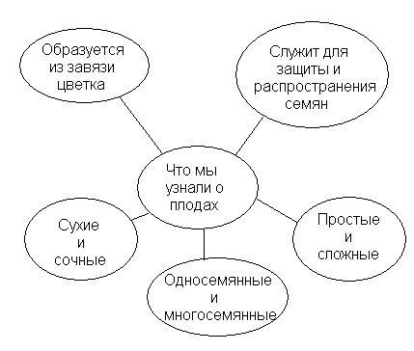

Задание на дом
Изучить § 24, повторить § 10 – 22. Подготовиться к контрольной работе по теме «Органы цветкового растения» (Слайд 14).

Источники информации
1. Пономарёва И.Н., Корнилова О.А., Кучменко В.С. Биология: 6 класс: Учебник для учащихся общеобразовательных учреждений / Под ред. проф. И.Н. Пономарёвой. – М.: Вентана-Граф, 2010. – 240 с.: ил.
2. Лекция 8. Плоды, семена. http://kurs.znate.ru/docs/index-177254.html
3. Технология развития критического мышления через чтение и письмо http://pedagogie.ru/stati/pedagogicheskie-tehnologi/.

